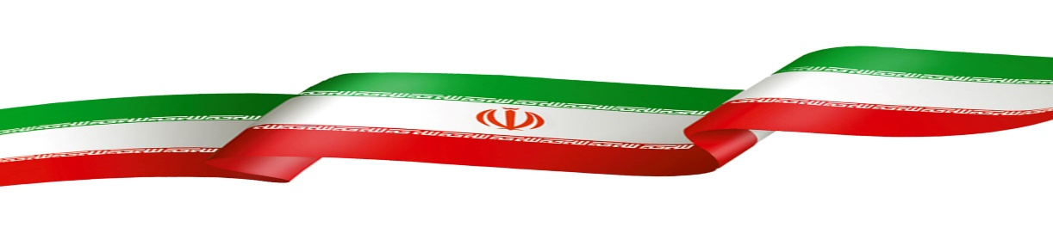

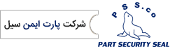



www.partseal.ir



Tel:021-88192654

Fax:021-88790747

Email:Part.pergasseal@gmail.com



**تهران-خیابان آفریقا –بالاتر از چهارراه جهان کودک-برج امیر پرویز –طبقه -14واحد143**

پلمپ برچسبی ( لیبل ایمنی ) – بدون اثر (PT)

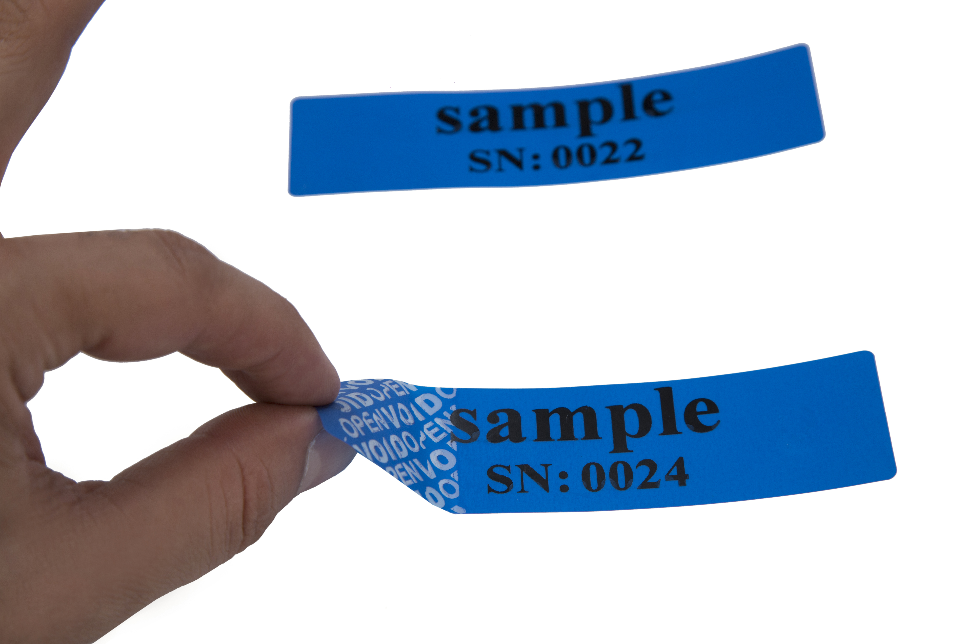

* **معرفی کالا:**
* **نام: برچسب امنیتی**
* **کد: NT**
* **مشخصات فنی:**
* **مواد اولیه: PVC درجه یک با قدرت چسبندگی بالا**
* **اندازه های استاندارد تسمه : 11*3 و 16*5 سانتی متر مربع رنگ های استاندارد : آبی و قرمز**
* **علائم قابل درج : لوگو و نام شرکت متقاضی و شماره سریال (حتی غیر تکراری) مورد درخواست**
* **روش درج علائم : زبرا**
* **کشور تولید کننده: چین**
* **نحوه بسته بندی : به صورت رول**
* **موارد مصرف: درب کارتن- پاکت های محرمانه- درب بشکه مواد شیمیایی و غذایی- کیس کامپیوتر- درب اتومبیل و رک های مخابراتی، سرور (Server) و ....**

**ویژگی های برتر:**

* **کاملاً یکبار مصرف بوده و پس از نصب، امکان بستن مجدد آن میسر نمی باشد.**
* **عدم نیاز به ابزار جهت نصب**
* **دارای افزودنی Anti UV (مقام در برابر اشعه مضر آفتاب)**
* **در صورت بروز دستکاری و تلاش برای بلند کردن پلمپ ، پیغام مخفی Void Open بر روی لیبل ظاهر می شود و به هیچ وجه امکان چسباندن مجدد لیبل وجود ندارد .**
* **در اثر دستکاری توسط حرارت ، لیبل پس از بلند شدن ، قدرت چسبندگی خود را از دست می دهد و امکان پلمپ کردن مجدد آن وجود ندارد .**
* **لطفاً دقت شود محل نصب لیبل هرگز نباید چرب و روغنی باشد .**